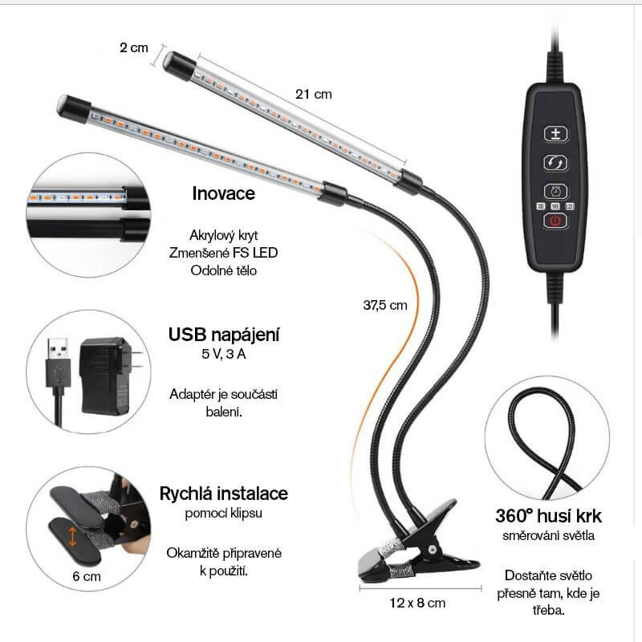
Nastavení časovače:

- pomocí tlačítka hodin můžete nastavit za jakou dobu se světlo vypne.
- Modrá: 3 hodiny
- Zelená: 9 hodin
- Červená: 12 hodin
